ОТЧЕТ о проведении мероприятий
районного проекта «Дворовый лагерь – 2020»
МКУК «Дубровинское КДО»
Белоярский СДК
№ | Дата (время) | Мероприятие (описание) | Место проведения | Кол-во | Ответственные, телефон
1. | 21.07.2020  14:00 | Игра «Паутина» | территория Белоярского СДК | 6 | Ефременко Э.В.  8-953-859-44-64
2. | 24.07.2020  14:00 | Интеллектуальная игра  «Счастливый случай» | Белоярский СДК | 10 | Ефременко Э.В.  8-953-859-44-64
3. | 28.07.2020  14:00 | Акция «Чистый берег» | пляж с. Белоярка | 6 | Ефременко Э.В.  8-953-859-44-64
4. | 31.07.2020  14:00 | Мультпоказ | Белоярский СДК | 12 | Ефременко Э.В.  8-953-859-44-64
5. | 04.08.2020  14:00 | Спортивно-игровая программа «Лето, на старт!» | Площадь Белоярского СДК | 16 | Ефременко Э.В.  8-953-859-44-64  Ефимова М.Г.  8-923-128-97-95
6. | 07.08.2020  14:00 | Конкурсно-развлекательная программа «Лето красное, звонче пой!» | Белоярский СДК | 6 | Ефременко Э.В.  8-953-859-44-64  Потапова Е.Г.  8-913-741-02-09
7. | 11.08.2020  14:00 | Игровая программа «Правила дорожные детям знать положено» | Белоярский СДК | 6 | Ефременко Э.В.  8-953-859-44-64
8. | 14.08.2020  14:00 | Викторина «Встреча в клубе знатоков «Что? Где? Когда?» | Белоярский СДК | 12 | Ефременко Э.В.  8-953-859-44-64  Ефимова М.Г.  8-923-128-97-95

ПРИЛОЖЕНИЕ
04.08.2020
Спортивно-игровая программа «Лето, на старт!»
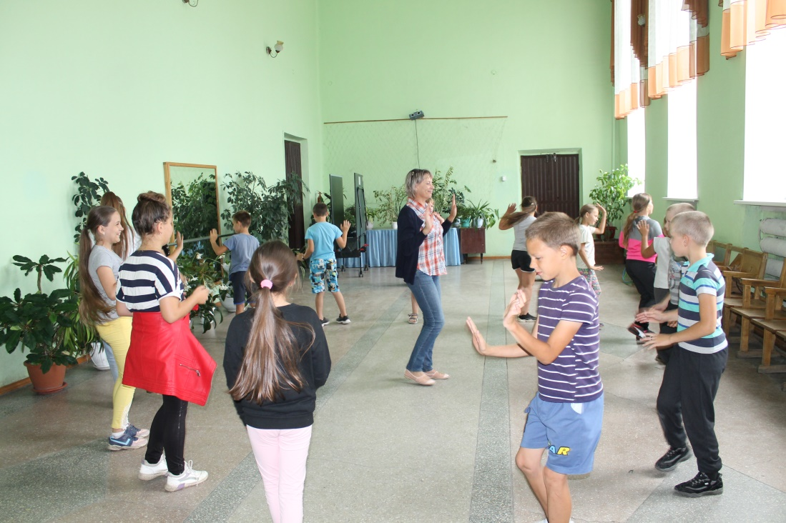

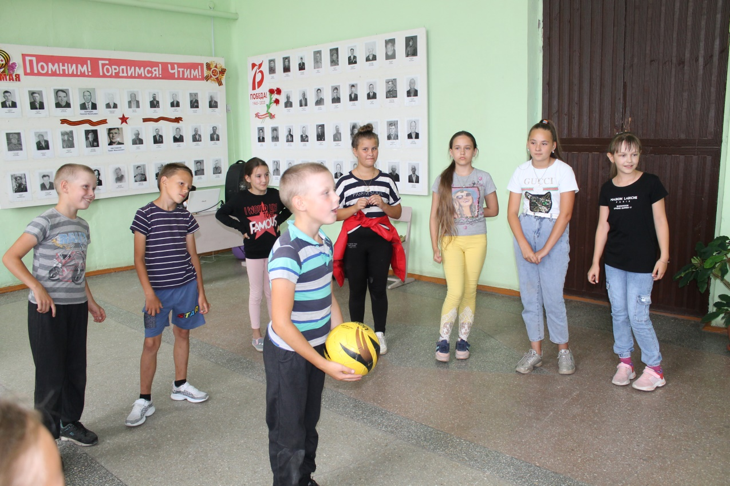

07.08.2020
Конкурсно-развлекательная программа
«Лето красное, звонче пой!»
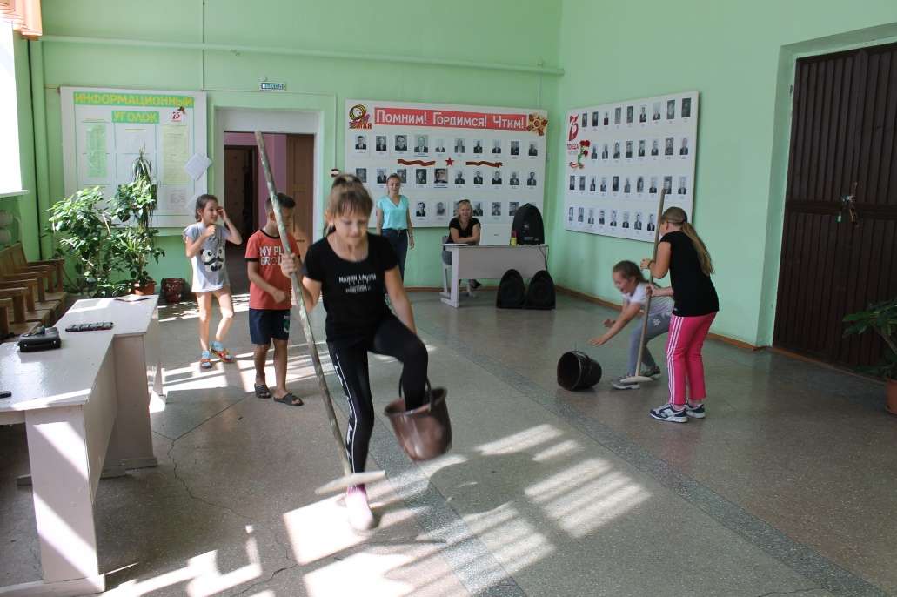

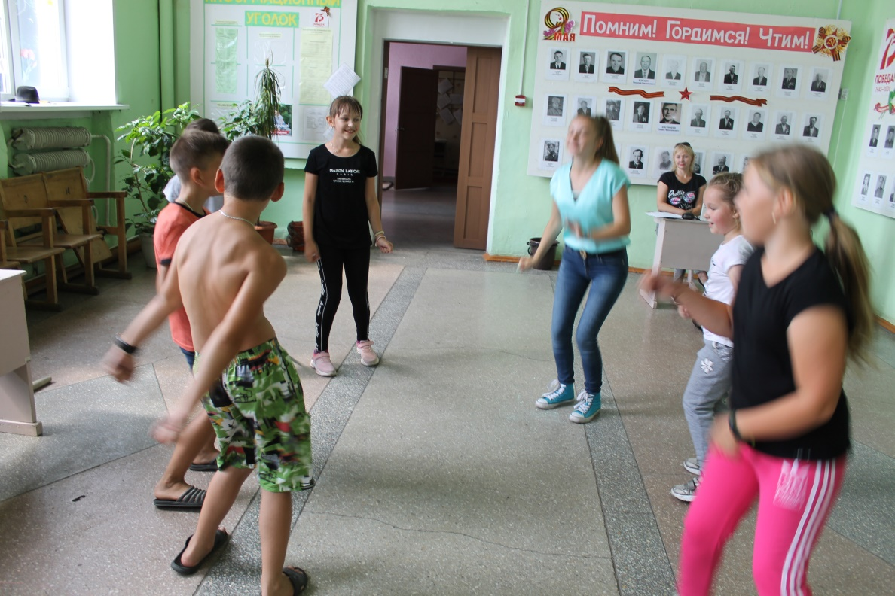

14.08.2020
Викторина «Встреча в клубе знатоков
«Что? Где? Когда?»
